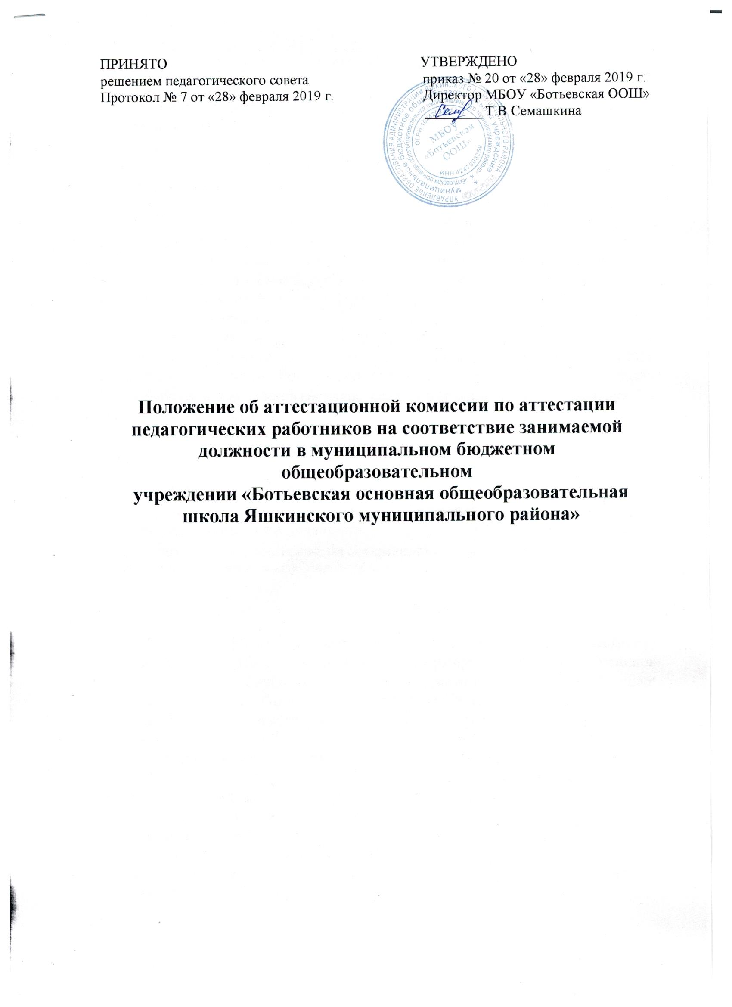

1. Общие положения

1.1. Настоящее Положение регламентирует порядок создания и деятельности аттестационной комиссии муниципального бюджетного общеобразовательного учреждения «Ботьевская основная общеобразовательная школа Яшкинского муниципального района» (далее - Учреждение) по аттестации педагогических работников на соответствие занимаемой должности (далее - комиссии).
1.2. Целью создания комиссии является проведение аттестации педагогических работников Учреждения на соответствие занимаемым ими должностям на основе оценки их профессиональной деятельности.
1.3. Основными принципами работы комиссии являются коллегиальность, гласность, открытость, компетентность, объективность, соблюдение норм профессиональной этики, недопустимость дискриминации при проведении аттестации.
1.4. Комиссия в своей работе руководствуется законодательством Российской Федерации, нормативными правовыми актами Министерства образования и науки Российской Федерации по вопросам аттестации педагогических работников государственных и муниципальных учреждений и настоящим Положением.

  - Основные задачи комиссии

2.1. Основными задачами комиссии являются:

- проведение аттестации педагогических работников Учреждения на соответствие занимаемой должности;

- подготовка предложений по совершенствованию аттестации педагогических работников Учреждения.

3. Состав комиссии

3.1. Комиссия в составе председателя комиссии, заместителя председателя, секретаря и членов комиссии формируется из числа работников Учреждения. Председателем комиссии может быть любой член аттестационной комиссии, кроме руководителя Учреждения.
3.2. Персональный состав комиссии утверждается приказом руководителя Учреждения.
3.3. Место нахождения комиссии - по месту Учреждения.
3.4. Для проведения аттестации на соответствие педагогического работника занимаемой должности в состав аттестационной комиссии в обязательном порядке включается представитель выборного органа соответствующей первичной профсоюзной организации Учреждения.
3.5. Состав комиссии формируются таким образом, чтобы была исключена возможность конфликта интересов, который мог бы повлиять на принимаемые комиссией решения
4. Регламент работы комиссии

4.1. Руководство работой комиссии осуществляет ее председатель. Заседания комиссии проводятся по мере поступления документов на аттестацию согласно графику, утвержденному приказом руководителя Учреждения.
4.2. Заседания комиссии проводятся под руководством председателя либо при его отсутствии заместителем председателя комиссии.
4.3. Заседание комиссии считается правомочным, если на нем присутствуют не менее двух третей ее членов.
4.4. Сроки проведения аттестации для каждого педагогического работника устанавливаются комиссией индивидуально.
4.5. По результатам аттестации педагогического работника на соответствие занимаемой должности аттестационная комиссия принимает одно из следующих решений:
- соответствует занимаемой должности (указывается должность работника);
- не соответствует занимаемой должности (указывается должность работника).
4.6. Решение принимается большинством голосов открытым голосованием и считается принятым, если в голосовании участвовало не менее двух третей состава комиссии. При равенстве голосов решение считается принятым в пользу аттестуемого.
4.7. Решение комиссии оформляется протоколом, который подписывается председателем, заместителем председателя, секретарем и членами комиссии, принимавшими участие в голосовании.

- Права и обязанности членов комиссии

5.1. Члены комиссии имеют право:
- проводить диагностику результатов деятельности педагогических работников Учреждения; проводить мониторинг (систему постоянного отслеживания направленной регулярной деятельности) приоритетных направлений аттестации педагогических работников Учреждения;
- оказывать консультативные услуги;
- изучать опыт работы аттестационных комиссий других регионов, стран, передовые аттестационные технологии с целью их применения.
5.2. Члены комиссии обязаны:
- знать законодательство Российской Федерации, нормативные правовые акты Министерства образования и науки Российской Федерации и департамента образования и науки Кемеровской области по вопросам аттестации педагогических работников государственных и муниципальных учреждений, тарифно-квалификационные требования по должностям работников учреждений образования, технологическое обеспечение экспертизы и оценки профессиональной компетентности, вариативные формы и процедуры аттестации педагогических работников;

- соблюдать нормы нравственно-этической и профессиональной культуры при работе в комиссии.

6. Реализация решений комиссии

6.1. Решение комиссии о результатах аттестации педагогических работников утверждается приказом руководителя Учреждения.
6.2. В аттестационный лист вносится запись о решении комиссии, указываются дата и номер приказа руководителя. Аттестационный лист подписывается председателем комиссии, ее ответственным секретарем и заверяется печатью Учреждения.
6.3. Аттестационный лист и выписка из приказа руководителя Учреждения направляются для ознакомления педагогическому работнику в срок не позднее 30 календарных дней с даты принятия решения аттестационной комиссией под роспись и принятия решений в соответствии с Трудовым кодексом Российской Федерации.
6.4. Аттестационный лист работника и выписка из приказа руководителя Учреждения хранятся в личном деле педагогического работника.
6.5. Результаты аттестации педагогический работник вправе обжаловать в соответствии с законодательством Российской Федерации.

7.Делопроизводство

7.1. Заседания комиссии оформляются протоколами.
7.2. Протоколы комиссии подписываются председателем комиссии,
секретарем и членами комиссии, участвующими в заседании.
7.3. Нумерация протоколов ведется с начала календарного года.
7.4. Протоколы заседаний комиссии хранятся в организации в течение 5 лет.
7.5. Ответственным за делопроизводство комиссии, решение организационных и технических вопросов работы комиссии, сбор и анализ документов, необходимых для работы комиссии, подготовку проекта приказа руководителя Учреждения, заполнение аттестационных листов и подготовку выписок из приказов является секретарь комиссии.

8. Заключительные положения

8.1. Положение вступает в силу с момента его утверждения руководителем Учреждения в установленном порядке.
8.2. Внесения изменений и дополнений в Положение утверждается приказом руководителя Учреждения.

